## Paso 3

<https://github.com/UrkoU/PruebaInicialASPNetCore/tree/paso3>

Hemos aprendido a crear una vista personalizada asociada al controlador HelloWorld, y a cambiar el título de la aplicación, así como otros apartados que aparecerán en todas las páginas de la web. Ahora la página welcome está customizada y extiende del layout general de la aplicación.

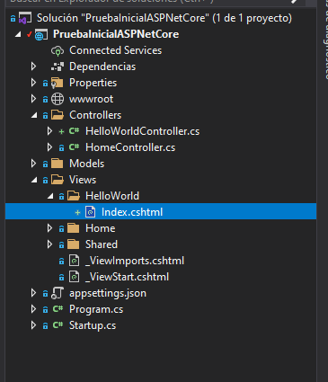

Cambiar el contenido del index.cshtml

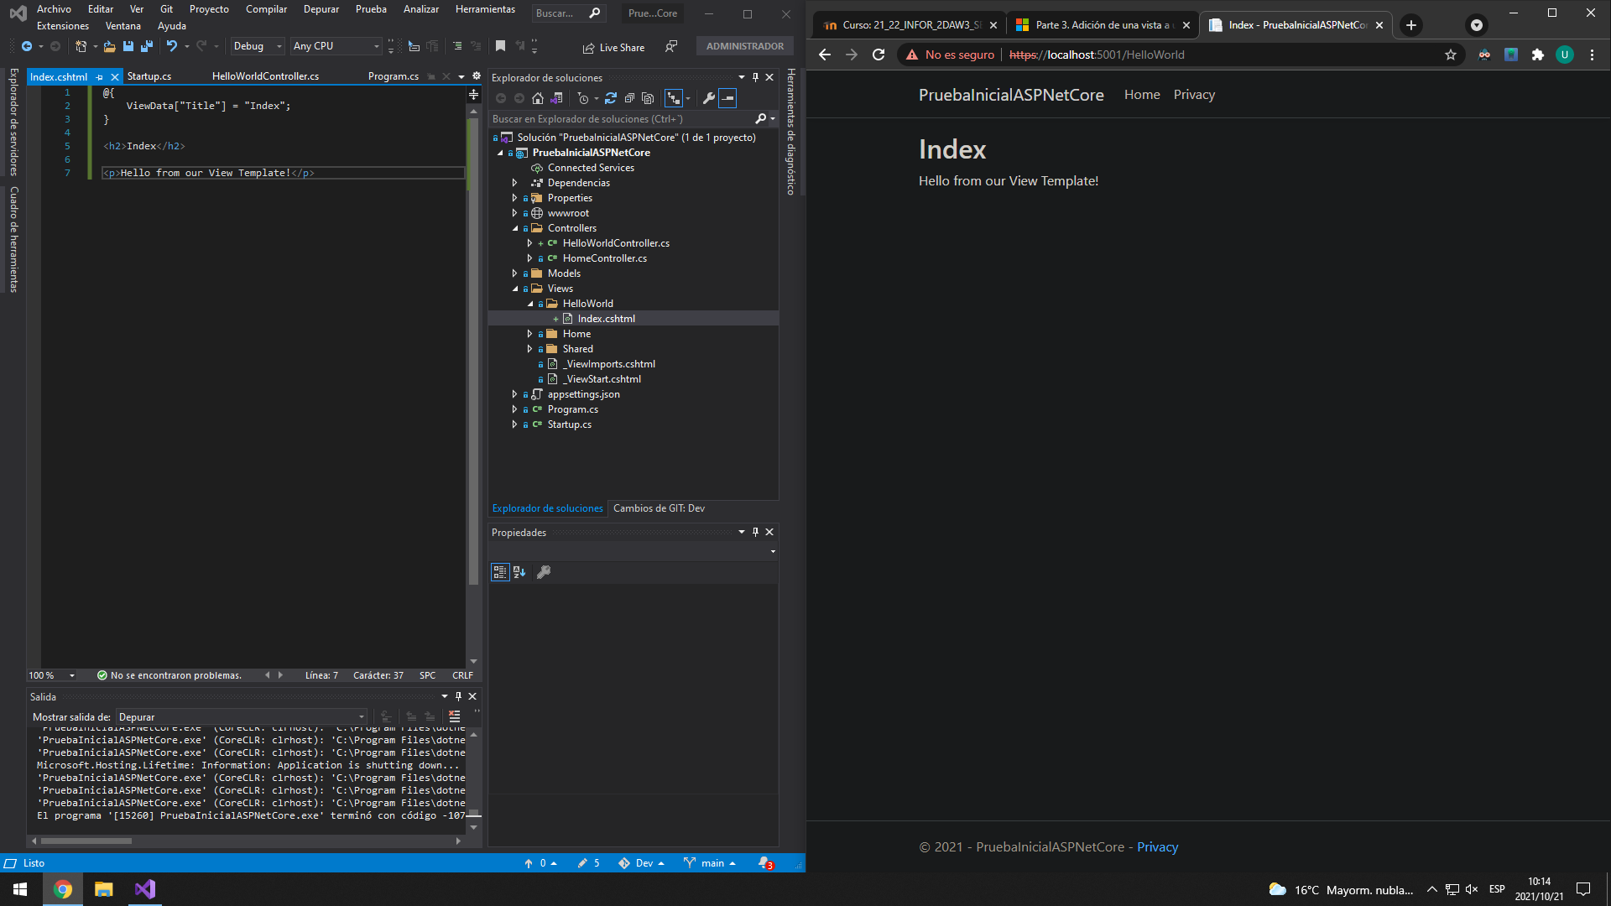

Cambiar en el _Layout.cshtml el título de la página y algunas cosas más. Como se ve, ahora el título es “Movie App”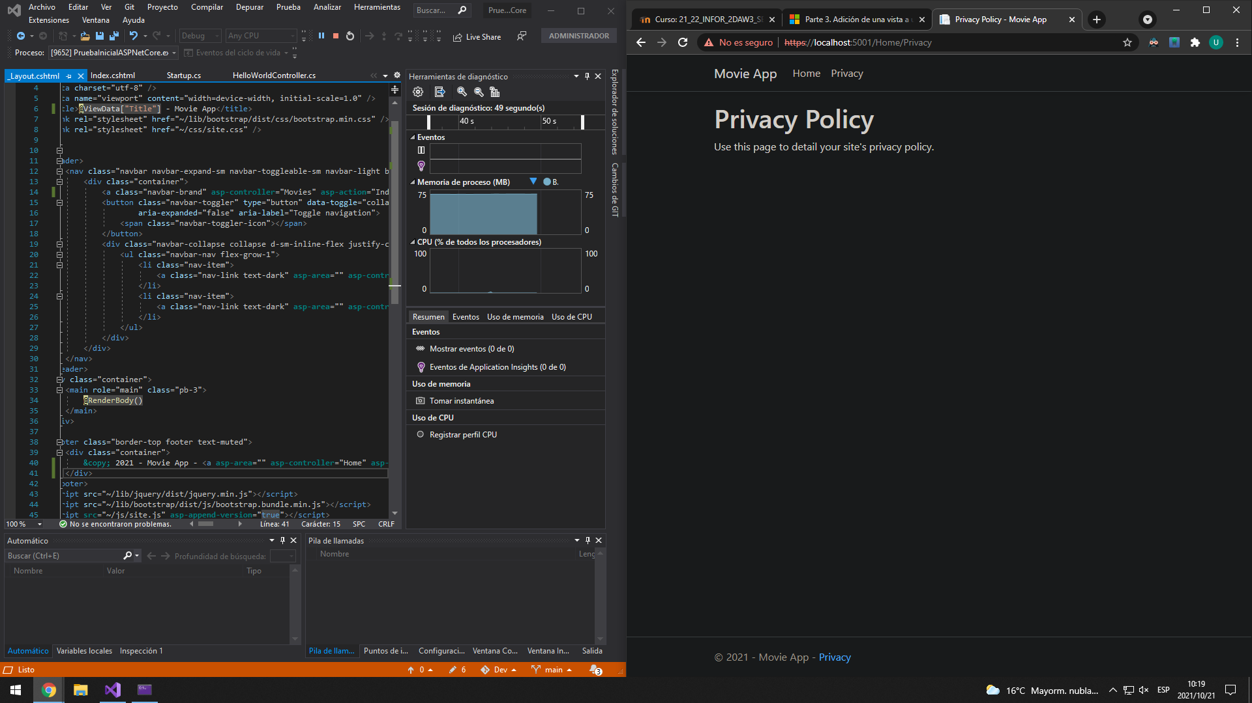

Cambiar el HelloWorld/Index.cshtml así, para que muestre el título “My movie List”

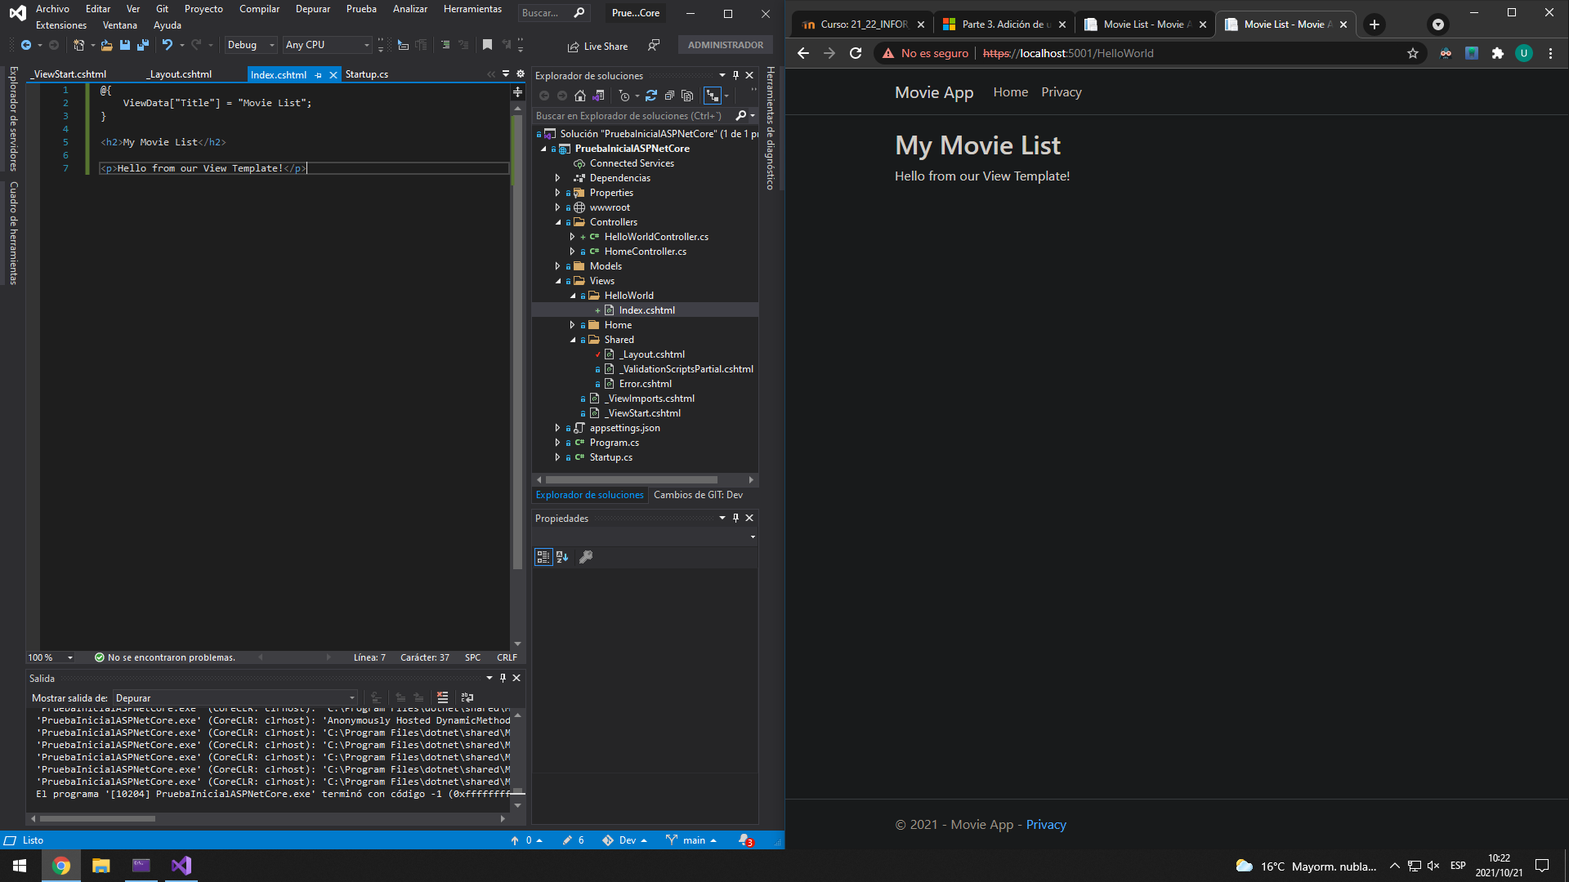

Crear y modificar /Views/HelloWorld/Welcome.cshtml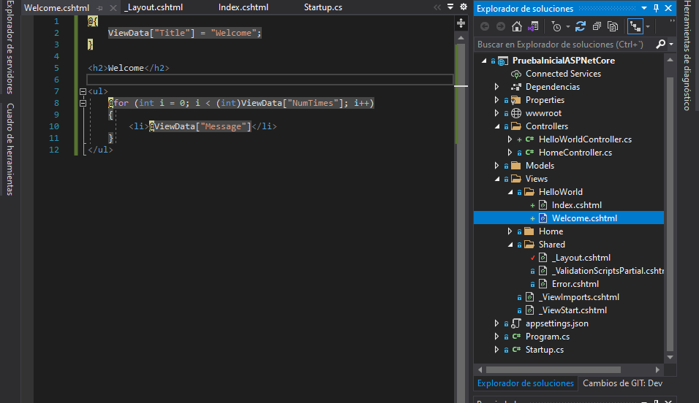

Acceder a https://localhost:5001/HelloWorld/Welcome?name=Urko&numtimes=5

